C03 — Aprendizaje social · Versión de cursada
Fuentes:
• Bandura, A., & Walters, R. H. (1993). Aprendizaje social y desarrollo de la personalidad (caps. 1 y 2). Alianza. (Obra original publicada en 1963)
• Baron, R. A., & Byrne, D. (2005). Actitudes: evaluar el mundo social. En Psicología social (10.ª ed., cap. 4). Pearson Educación.
• Cátedra de Psicología Social. (2026c). Teoría del aprendizaje social y formación de actitudes [Diapositivas de clase, clase 3]. Universidad Favaloro.
• Marín Sánchez, M., & Troyano Rodríguez, Y. (2014). El aprendizaje de modelos sociales. Consecuencias del aprendizaje social. En Introducción a la psicología social (cap. 7). Pirámide.
Aviso sobre las fuentes: versión de cursada (protocolo A): lo que se dio en la clase del 20/08 y lo que pide la unidad 3. Los crudos de estos textos no tienen marcas de página: se cita por apartado. El programa nombra el capítulo como «Pecino y Sánchez, 2014», y las diapositivas como «Marín y Troyano, 2012»; acá se cita con los autores que figuran en el capítulo. Las diapositivas son imágenes: su texto se revisó sobre la imagen. La parte de actitudes y disonancia de esta presentación se desarrolla en C05_CreenciasYActitudes_Cursada_Guia.md. Para el detalle de los textos, ver las guías extendidas U03_AprendizajeSocial_Guia.md, U03_Bandura_Guia.md y U03_Pecino_Guia.md.
Idea-fuerza: Aprendemos gran parte de la conducta observando modelos, sin ensayo ni refuerzo directo. La teoría separa adquirir de ejecutar: la observación alcanza para saber hacer algo, pero las consecuencias, propias o ajenas, regulan si se hace. Persona, conducta y ambiente se determinan recíprocamente (Cátedra de Psicología Social, 2026c, diapositivas 2, 3 y 17).
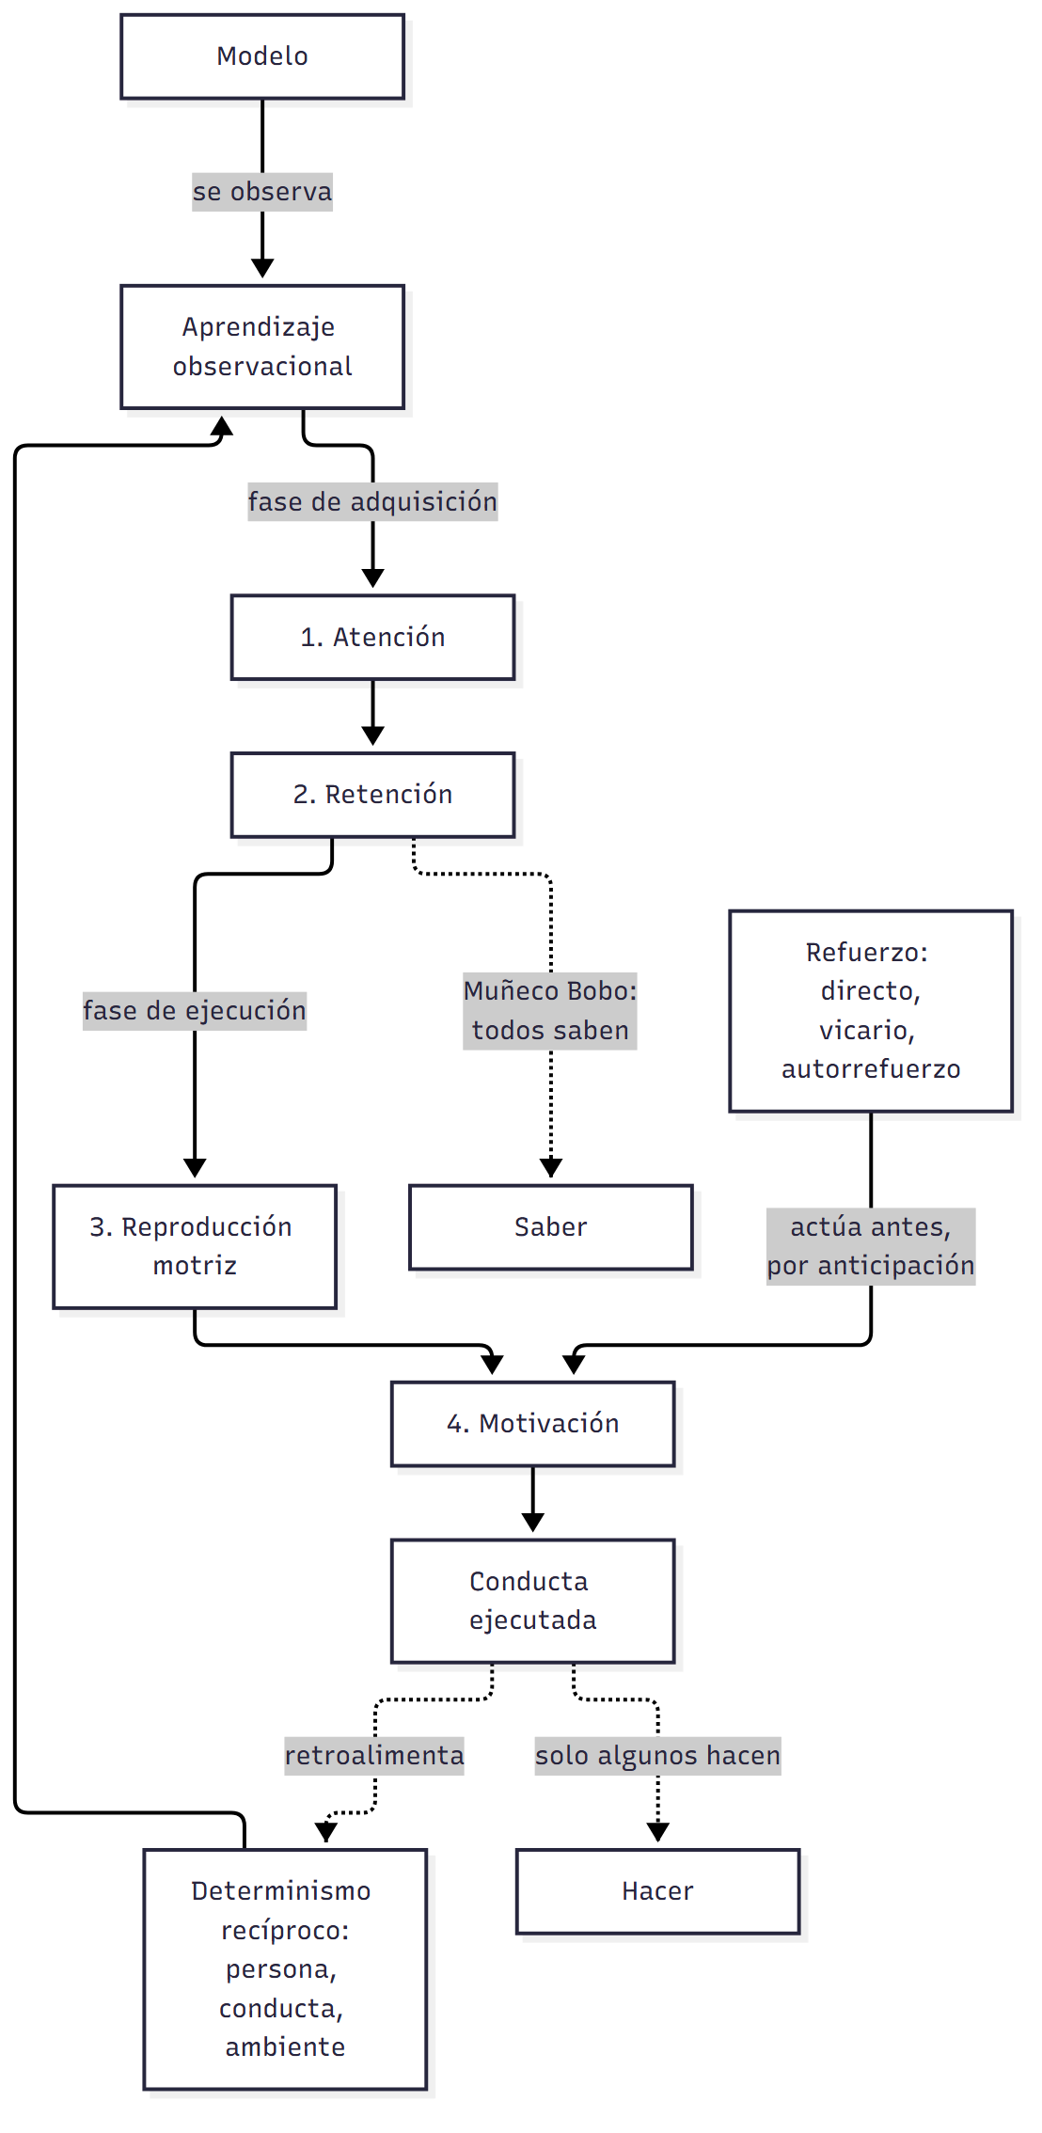

Mapa: qué pide el programa y qué se dio en clase
Tema | Programa | Clase | Sección
Teoría del aprendizaje social de Bandura | ✔ | ✔ | §1
Determinismo recíproco | ✔ | ✔ | §1
Imitación | ✔ | ✔ | §3
Aprendizaje por observación: funciones y procesos | ✔ | ✔ | §2, §4, §5
Tipos de reforzamiento | ✔ | ✔ | §6
Efectos del modelado, autorregulación | — | ✔ | §7
Modelado como psicoterapia | ✔ | ✔ | §8
Experimentos de aprendizaje de la agresión | ✔ | ✔ | §9
Formación de actitudes por aprendizaje social | — | ✔ | §10 y C05

1. Un nuevo paradigma
La teoría se presenta como superadora de dos modelos unidireccionales (Cátedra de Psicología Social, 2026c, diapositiva 2):
- Psicoanálisis: la conducta sale de instintos internos.
- Conductismo radical: un sujeto puramente reactivo a estímulos externos.
Frente a ellos, el determinismo recíproco plantea una causalidad triádica: persona, conducta y ambiente se moldean mutuamente. Para el aprendizaje social, la conducta no está dirigida ni por instancias instintivas ni solo por fuerzas ambientales: hay una interacción continua entre la conducta y las condiciones que la controlan (Marín Sánchez y Troyano Rodríguez, 2014, apartado «Procesos internos derivados de la observación social»). En clase se remarcó que no alcanza con premiar o castigar para que una conducta ocurra o no: se suma el aprendizaje por observación (F. Mendez Casariego, apuntes de clase, 20 de agosto de 2026).
Esa interacción descansa en tres procesos (Marín Sánchez y Troyano Rodríguez, 2014, apartado «Procesos internos derivados de la observación social»):
- Vicarios: aprender de la experiencia de otros.
- Simbólicos: representar internamente la conducta y prever consecuencias.
- Autorreguladores: generar influencias que regulen la propia conducta.

2. Moldeamiento y modelado
 | Moldeamiento | Modelado
Autor | Skinner (1953) | Bandura y Walters (1963)
Cómo se aprende | Aproximaciones sucesivas, gradualmente | Adquisición in toto de pautas complejas
Ensayo y refuerzo | Recompensa cada aproximación | Sin ensayo, error ni ejecución previa
Metáfora | El escultor y la arcilla | La fotografía cognitiva
(Cátedra de Psicología Social, 2026c, diapositiva 3)
Bandura y Walters dudan de que muchas conductas pudieran adquirirse solo por condicionamiento operante (1963/1993, apartado «La adquisición de respuestas nuevas mediante aprendizaje observacional»). Sería muy improbable, por ejemplo, que un niño aprendiera a hablar sin haber oído hablar (Marín Sánchez y Troyano Rodríguez, 2014, apartado 6).

3. Imitación e identificación
Bandura y Walters unifican ambos conceptos: son el mismo fenómeno conductual. Y discuten otras explicaciones (Cátedra de Psicología Social, 2026c, diapositiva 4):
- Miller y Dollard (1941): la imitación sería condicionamiento operante. Exigen un sujeto motivado, una meta, respuestas parecidas a las del modelo y refuerzo positivo (Marín Sánchez y Troyano Rodríguez, 2014, apartado 6). En sus experimentos, sin embargo, no se aprendían conductas nuevas.
- Mowrer: la explicación por feedback propioceptivo no alcanza.
- Anna Freud: identificación por miedo al castigo. Para la cátedra, un modelo se asimila sobre todo porque muestra éxito y poder social o recompensante, no por miedo.

4. El aprendizaje vicario
El aprendizaje vicario es la adquisición por observación, sin experimentación directa. La explicación pasó del refuerzo secundario y la empatía (Mowrer) a la formulación de Bandura: la adquisición ocurre por contigüidad sensorial, y el refuerzo vicario regula la ejecución (Cátedra de Psicología Social, 2026c, diapositiva 5).
Experimento de Berger (1962). Con la respuesta galvánica de la piel se comprobó que el observador adquiere respuestas de miedo aunque no reciba el castigo: basta ver que lo recibe el modelo (Bandura y Walters, 1963/1993, apartado «Efectos inhibitorios y desinhibitorios»).
⚠ No confundir: el aprendizaje vicario es lo que aprendemos por ser testigos de una situación. El refuerzo vicario es el premio o castigo que recibe la conducta de otro (F. Mendez Casariego, apuntes de clase, 20 de agosto de 2026).

5. Los cuatro subprocesos del aprendizaje observacional
Fase | Proceso | Qué ocurre | De qué depende
I | 1. Atención | Exponerse al modelo no basta: hay que atender a sus rasgos significativos | Experiencias asociativas, valor funcional de la conducta, atracción del modelo
I | 2. Retención | Se guarda la conducta en forma simbólica | Sistemas de imágenes y verbal; repaso mental
II | 3. Reproducción motriz | Las representaciones simbólicas guían la conducta externa | Habilidades facilitadoras, desarrollo físico, retroalimentación informativa
II | 4. Motivación | El sujeto se siente incitado a ejecutar lo adquirido | Incentivo anticipado
(Cátedra de Psicología Social, 2026c, diapositivas 12-13; Marín Sánchez y Troyano Rodríguez, 2014, apartado 7)
El código verbal facilita una retención rápida y prolongada, y la repetición mental favorece el recuerdo (Marín Sánchez y Troyano Rodríguez, 2014, apartado «El proceso de retención»). En la reproducción, un niño puede retener cómo se dispara una flecha y no poder hacerlo por falta de fuerza (apartado «La reproducción motriz»).

6. El refuerzo: funciones y tipos
Para esta teoría el refuerzo no actúa solo después de la respuesta. Opera antes, como anticipación cognitiva previa a la ejecución (Cátedra de Psicología Social, 2026c, diapositiva 14): facilita la atención, la organización y la repetición (Marín Sánchez y Troyano Rodríguez, 2014, apartado «El papel del refuerzo en el aprendizaje social»).
Cuatro funciones (Marín Sánchez y Troyano Rodríguez, 2014, apartado 5):
- Informativa: el resultado de la conducta indica qué conviene hacer.
- Motivacional: nos mueve la representación simbólica de los resultados, porque mientras actuamos todavía no los recibimos.
- Incentivadora: la persona valora los refuerzos y actúa según cuán gratificantes sean.
- Fortalecedora: consolida la respuesta.
Tres tipos: directo (consecuencias propias), vicario (consecuencias ajenas observadas) y autorrefuerzo (criterios internos autogenerados) (Cátedra de Psicología Social, 2026c, diapositiva 14).

7. Efectos del modelado y autorregulación
La observación tiene tres efectos (Cátedra de Psicología Social, 2026c, diapositiva 15; Bandura y Walters, 1963/1993, apartado «Efectos inhibitorios y desinhibitorios»):
Efecto | Qué hace | Requiere conducta previa
De modelado | Aporta pautas nuevas | No
Inhibitorio o desinhibitorio | Frena o libera una conducta del repertorio | Sí
De provocación o facilitación social | Dispara conductas ya aprendidas y permitidas | Sí
Autorregulación. Atribuir el resultado al esfuerzo propio aumenta el autocontrol y la autoeficacia; atribuirlo a causas externas genera apatía. Para sostener la automotivación son vitales la especificidad y la proximidad temporal de las metas (Cátedra de Psicología Social, 2026c, diapositiva 15; Marín Sánchez y Troyano Rodríguez, 2014, apartado «La motivación del factor cognitivo»).

8. El modelado como terapia
La teoría critica el modelo médico clásico, que entiende la conducta desviada como síntoma de una enfermedad subyacente y sostiene la sustitución de síntomas (Bandura y Walters, 1963/1993, cap. 1). La redefinición es esta (Cátedra de Psicología Social, 2026c, diapositiva 16):
- Síntoma: una pauta disfuncional aprendida que domina la jerarquía de respuestas.
- Tratamiento: extinguir conductas desadaptativas y modelar alternativas viables.
- Técnica clave: el juego de rol (role-playing), con retroalimentación instructiva en un marco seguro.

9. El Muñeco Bobo: saber y hacer
Bandura, Ross y Ross (1961). Niños de jardín de infantes vieron a un adulto agredir física y verbalmente a un gran muñeco inflable, o a un adulto no agresivo. Los primeros imitaron la agresión, incluso en ausencia del modelo (Bandura y Walters, 1963/1993, apartado «La adquisición de respuestas nuevas mediante aprendizaje observacional»). En 1963 compararon modelos reales, filmados y de dibujos animados (mismo apartado).
La cátedra destaca la división crítica entre tres condiciones: modelo recompensado, castigado y sin consecuencias. La ejecución varía según lo observado; pero al introducir un incentivo positivo, todos reproducen la conducta. Todos la habían adquirido por igual: las consecuencias regulan la ejecución (Cátedra de Psicología Social, 2026c, diapositiva 17).
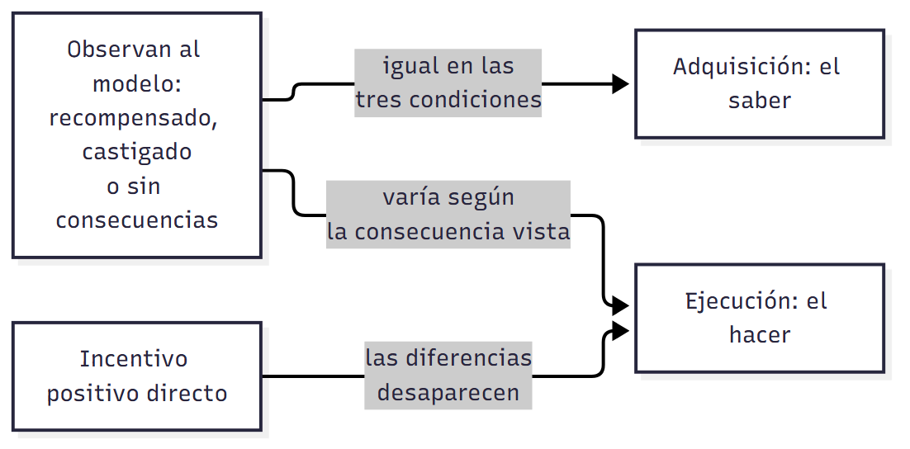
🔑 Punto clave: el experimento separa el saber del hacer. Por eso refuerzo y aprendizaje no son lo mismo.

10. Formación de actitudes por aprendizaje social
La presentación aplica estas ideas a las actitudes, evaluaciones internas del mundo social (Cátedra de Psicología Social, 2026c, diapositivas 6-8; Baron y Byrne, 2005, apartado «Aprendizaje social»): el condicionamiento clásico (prejuicios por reacciones emocionales de los padres), el subliminal (señales bajo el umbral de la conciencia), el instrumental (alabanzas y recompensas) y la observación, donde los niños detectan la disonancia entre lo que se les dice y lo que se hace. Ante la ambigüedad, la comparación social (Festinger) nos lleva a calibrarnos con el grupo de referencia. → Sigue en C05_CreenciasYActitudes_Cursada_Guia.md.

Para rendir (formato mixto)
1) Opción múltiple. Un adolescente ve que sancionan a un compañero por copiarse y deja de hacerlo. Es un efecto: (a) de modelado; (b) inhibitorio; (c) de facilitación social; (d) de autorrefuerzo. — Respuesta: b. Frena una conducta del repertorio (Bandura y Walters, 1963/1993, apartado «Efectos inhibitorios y desinhibitorios»).
2) Opción múltiple. La fase de adquisición incluye: (a) atención y retención; (b) retención y reproducción; (c) reproducción y motivación; (d) atención y motivación. — Respuesta: a (Cátedra de Psicología Social, 2026c, diapositiva 12).
3) Verdadero o falso. «Para Bandura, el refuerzo es necesario para adquirir una conducta observada.» — Falso. La adquisición ocurre por contigüidad sensorial; el refuerzo regula la ejecución (Cátedra de Psicología Social, 2026c, diapositiva 5).
4) Verdadero o falso. «El refuerzo vicario es el premio que recibe el observador.» — Falso. Es la consecuencia que recibe el modelo (F. Mendez Casariego, apuntes de clase, 20 de agosto de 2026).
5) Pregunta abierta. ¿Qué demuestra el experimento del Muñeco Bobo sobre la relación entre aprendizaje y ejecución?
Esqueleto de la respuesta: (1) Diseño: tres condiciones de consecuencias al modelo. (2) Resultado: la ejecución varía. (3) Incentivo positivo: todos reproducen. (4) Conclusión: la adquisición es igual y las consecuencias regulan la ejecución. (5) Articulación: contra el conductismo, el refuerzo no es condición para aprender (Cátedra de Psicología Social, 2026c, diapositiva 17).

Referencias
Bandura, A., & Walters, R. H. (1993). Aprendizaje social y desarrollo de la personalidad (caps. 1 y 2). Alianza. (Obra original publicada en 1963)
Baron, R. A., & Byrne, D. (2005). Actitudes: evaluar el mundo social. En Psicología social (10.ª ed., cap. 4). Pearson Educación.
Cátedra de Psicología Social. (2026c). Teoría del aprendizaje social y formación de actitudes [Diapositivas de clase, clase 3]. Universidad Favaloro.
Marín Sánchez, M., & Troyano Rodríguez, Y. (2014). El aprendizaje de modelos sociales. Consecuencias del aprendizaje social. En Introducción a la psicología social (cap. 7). Pirámide.

